Liceo Particular Mixto San Felipe

Unidad Técnico Pedagógica

Enseñanza Básica

**GUÍA DE TRABAJO N° 2**

**ASIGNATURA Y CURSO: INGLES. 8VO BASICO**

|  |  |
| --- | --- |
| **Objetivo** | POTENCIAR VOCABULARIO APRENDIDO SOBRE TEMAS RELACIONADOS CON LA TECNOLOGIA. EXPRESAR GUSTOS Y PREFERENCIAS. |
| **Instrucciones\*** | (SE LE EXPLICARA CON DETALLE ABAJO) |
| **Descripción del Aprendizaje** | LOS ESTUDIANTES POTENCIAN EL VOCABULARIO APRENDIDO RELACIONADO CON LAS TECNOLOGIAS DE INFORMACION Y COMUNICACIÓN Y LO UTILIZAN EN LA CREACION DE ORACIONES. ASIMISMO, EXPRESAN GUSTOS Y PREFERENCIAS. |
| **Ponderación de la Guía** | 15% ( NOTA ACUMULATIVA) |
| **Correo del docente para consultas** | [lduran@liceomixto.cl](mailto:lduran@liceomixto.cl) DOCENTE LISAURA DURAN  [mjara@liceomixto.cl](mailto:mjara@liceomixto.cl) EDUCADORA MACARENA JARA. |
| **Tiempo estimado para realizar la guía:** | 23 de marzo al 03 de abril |

**Instrucciones*:**

Padres de familia: La siguiente guía corresponde a la unidad N°1 relacionada a las tecnologías de información y comunicación.

Es importante que su hijo cuente con todo su apoyo para la realización de la misma y también resultaría de gran apoyo el uso del diccionario inglés – español / español – inglés.

A continuación, explicare como completar la guía de trabajo:

Copie la palabra correcta debajo de cada dibujo. Debe seleccionarlas de los recuadros que están a la derecha. Guíese por el ejemplo que completo la docente.

**N°1**

Que necesitas si tu deseas…. de acuerdo a la oración, complete utilizando las mismas palabras que utilizaste para completar la actividad número 1. Guíese por el ejemplo que completo la docente.

**N°2**

Con una flecha, una cada electrodoméstico con la función que cumple. Guíese por el ejemplo que completo la docente. Guíese por el ejemplo que completo la docente.

**N°3**

**N°4**

Seleccione una opción y cópiela en los espacios en blanco de acuerdo a tus gustos y preferencias. Guíese por el ejemplo que completo la docente.

Padres de familia: recuerden que la realización de la siguiente guía es muy importante para que su hijo se siga formando pedagógicamente cumpliendo con el programa de clases. Así mismo, dicha guía tendrá una ponderación del 15%. Es importante que esta y otras futuras guías sean guardadas de manera ordenada en una carpeta, si fuere el caso que no pudiera imprimirla, por favor copiarla en su cuaderno de inglés y copiarle **GUIA NUMERO 2**. Al momento de reincorporarnos nuevamente a la institución, dicha carpeta me la deben entregar. Cualquier duda, comunicarse conmigo o con la educadora vía correo electrónico. Muchas gracias.

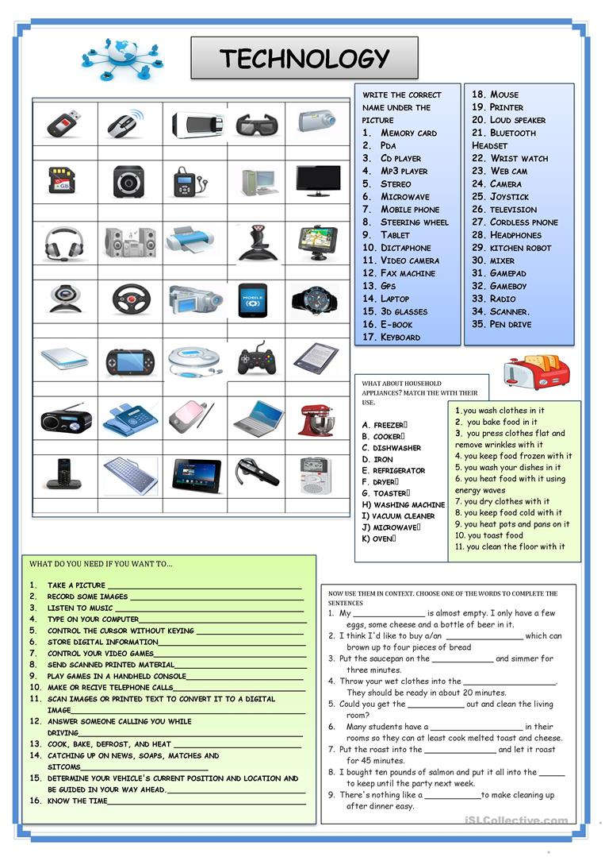

CAMERA

MOUSE

PEN DRIVE

**N°4**

**N°3**

**N°2**

**N°1**

Copy **I LIKE / I DON´T LIKE/ I LOVE/ I HATE / I ENJOY/ I DON´T MIND** according to the technologies you prefer or you don´t prefer.

Fax machine **I DON´T MIND**

Tablet _____________________________

Pen drive___________________________

Cd player___________________________

Washing machine____________________

Headphones_________________________

Video games_________________________